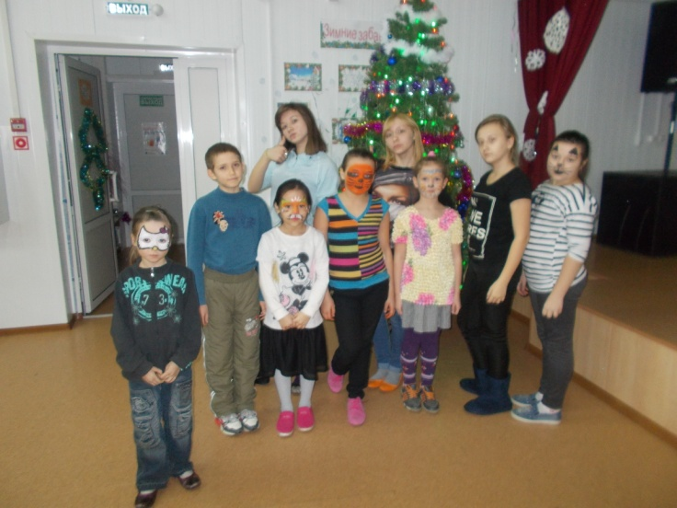
3 января 2019 года в Черемшанской библиотеки состоялись ставшие уже традиционными рождественские чтения для детей прошли громкие чтения по русским народным сказкам «Морозко», и «Снегурочка», конкурс рисунков «Зимняя забава». Оформлена книжная выставка «Новогоднее чудо», были представлены книги про Новый год, новогодние рецепты, оформлены папки - накопители «Игры и забавы на Руси» и «История празднования Нового года на Руси». В завершении мероприятия все поздравили друг друга с наступающим праздником и пожелали друг другу счастья и здоровья в наступившем году!
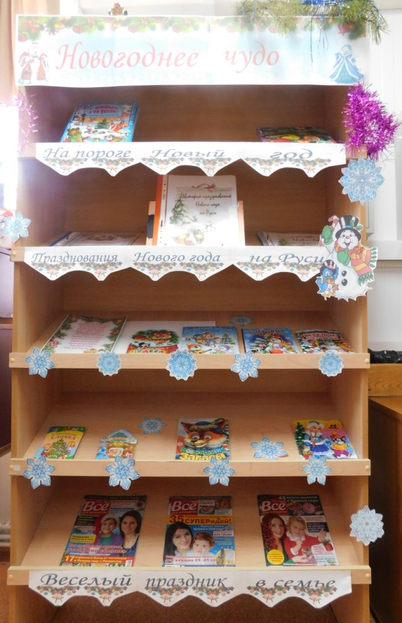

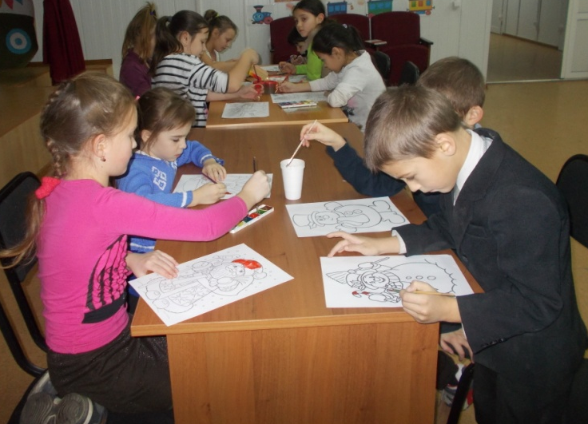

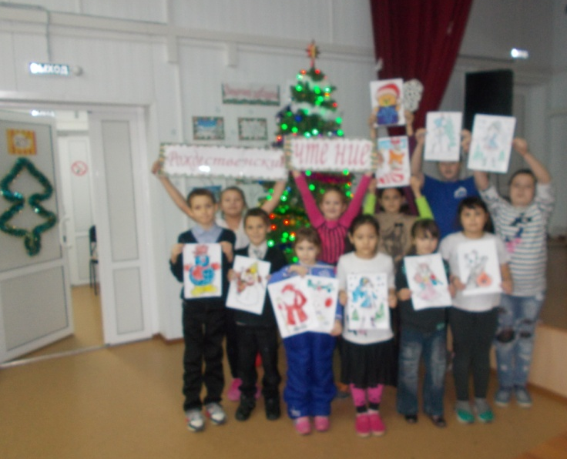
Библиотекарь: Редозубова И.И.

